前置作業
ollama
官網下載Ollama:
https://ollama.com/
模型:
https://ollama.com/wangrongsheng/llama3-8b-chinese-chat
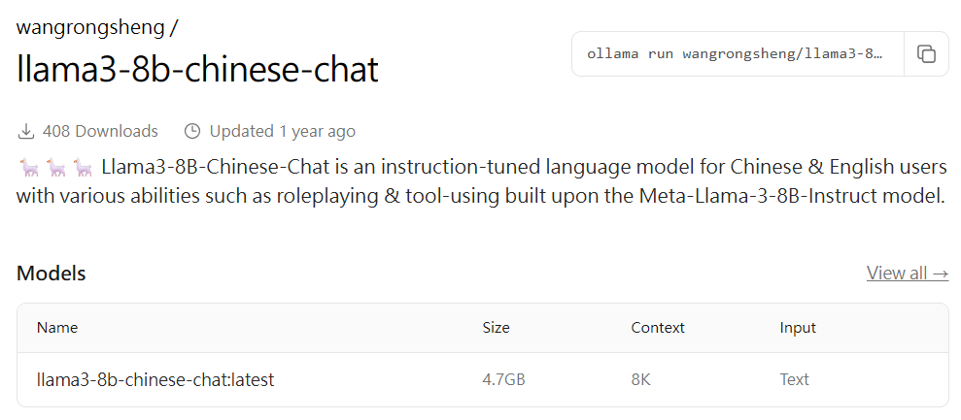
複製這段到cmd(應該會跑條，顯示幾GB下載一段時間)
選這個模型是因為他比較會講中文，降低說英文的機率
完成後應該會有資料夾出現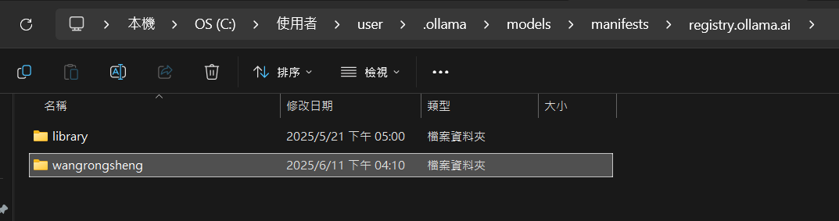
-----------------------------------------------------------------------------------------------------
Unity
在github下載AItalk
Unity editor版本是2022.3.40f1
連結: https://unity.com/cn/releases/editor/archive
點進去選作業系統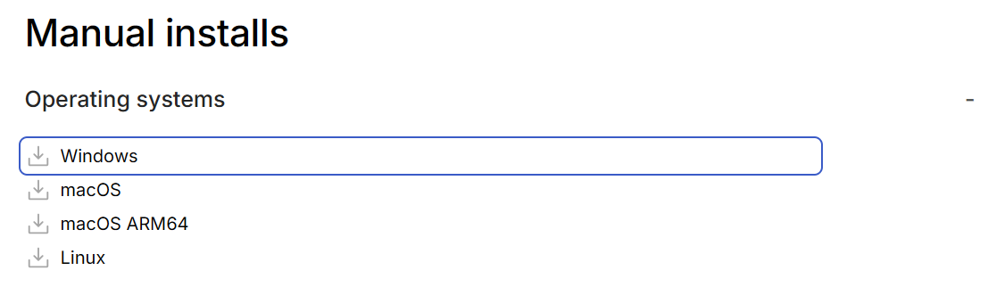應該是.exe(你可以選擇下載的位置)，下載後應該會出現資料夾
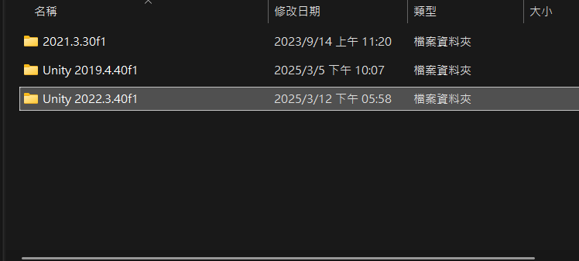
在unity hub點installs再點locate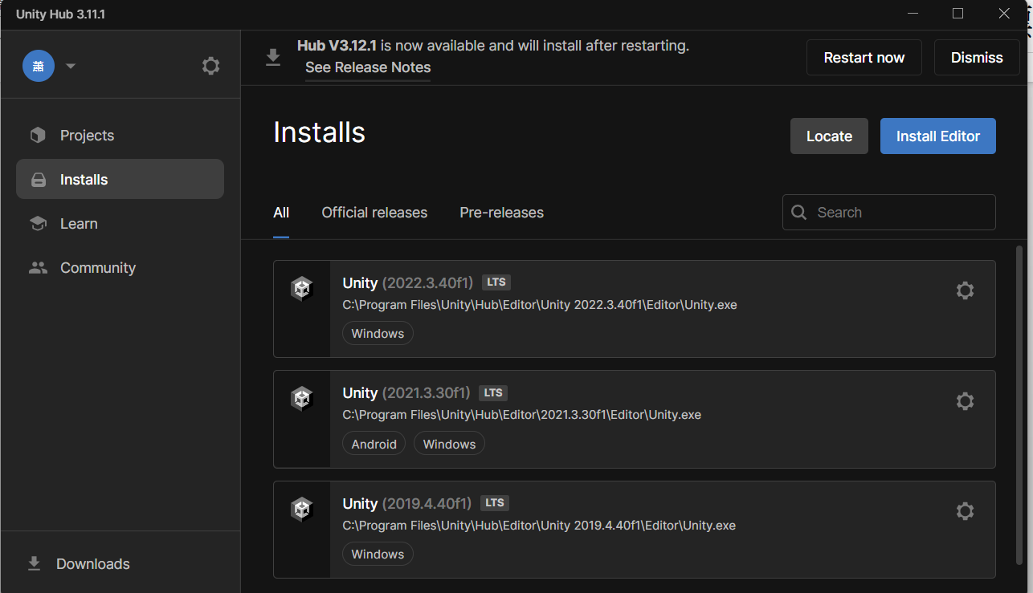
選擇剛剛的資料夾

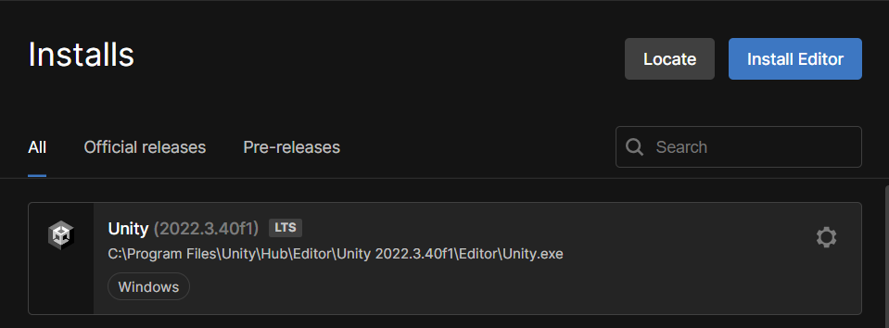
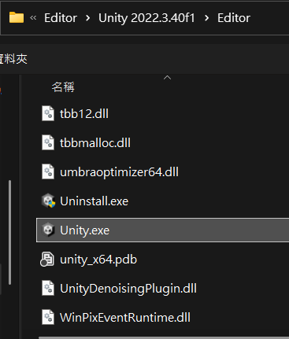
選這個unity.exe 這樣應該就會出現了

開始跑AITalk
首先確定ollama能跑模型(cmd呼叫ollama)
像這樣: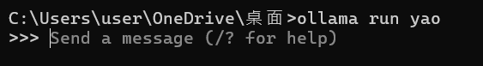
這就代表ollama ok可以聊天(可以試著聊幾句)
模型的資料夾在這裡，wangrongsheng那個模型是我們模型的基礎，當然你有找到更好的模型也可以用
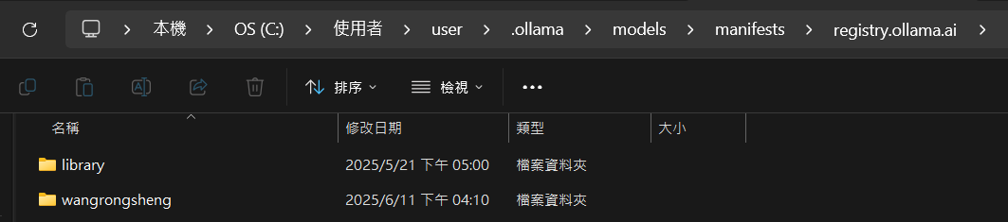
接下來要設定角色，再任意地方創建一個空白檔案叫Modelfile
格式大概是這樣
FROM wangrongsheng/llama3-8b-chinese-chat
SYSTEM "(填入你的角色設定)"
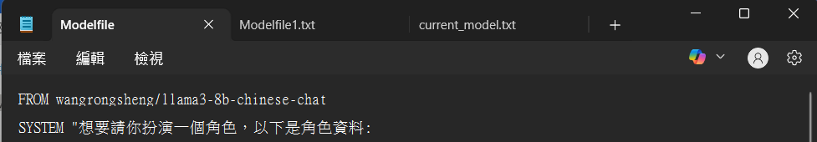
存檔後檔案記得一定要把後面的.txt刪掉，他不能是文字檔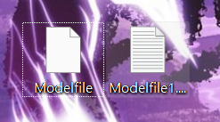
接著到cmd打入指令:
首先要注意你放Modelfile的位置在哪，cmd路徑要填你剛剛放檔案的位置不然會失敗(我都放桌面)
輸入這段:cd "C:\Users\user\OneDrive\桌面\"(每個電腦不一樣你要自己找一下桌面路徑在哪，基本上你案檔案右鍵複製路徑就有)
就改好路徑了
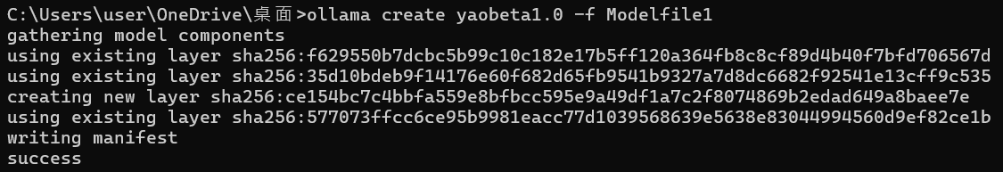
接著開始設定模型，Cmd輸入:
ollama create (你想設定的名字) -f (剛剛填入設定的檔名，也就是Modelfile)，最後出現success就代表成功

之後就會出現在ollama的library資料夾
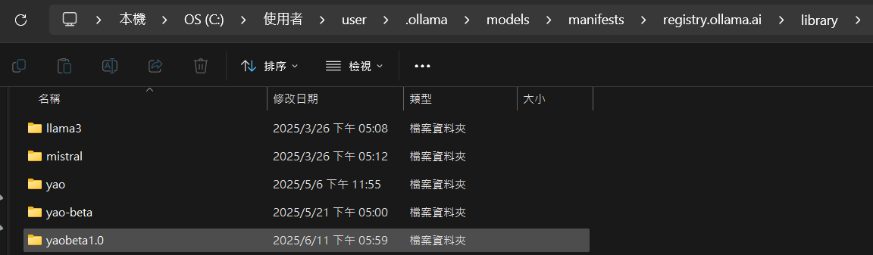
先試著跑看看跟他對話
Ollama run (你模型的名字)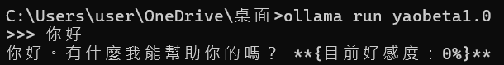
有回答就ok，接著來用unity
我給的資料夾AITalk裡面應該有一個Python檔案
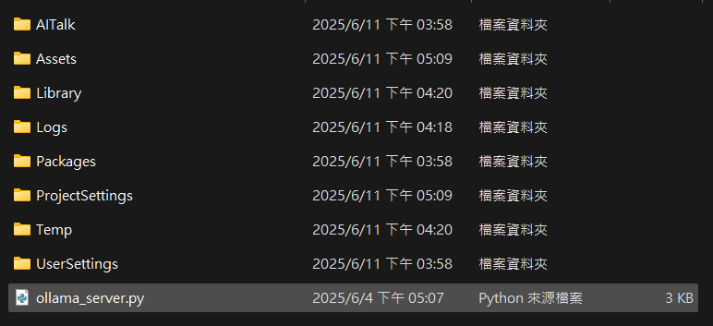
Assets下面有一個cs檔
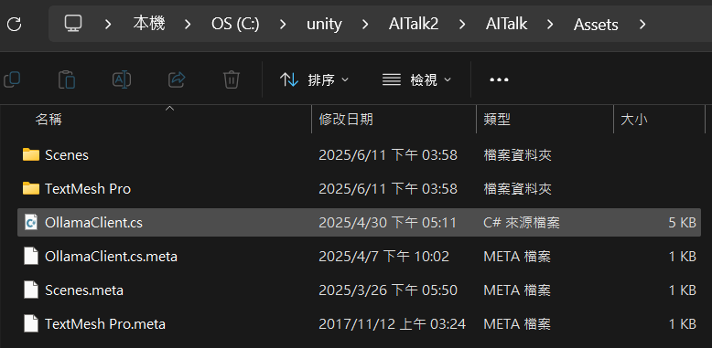
目前我只有用兩個模型做切換(yao、llama3)一個是我自己的角色，一個是單純AI，運作機制是cs檔可以選擇模型，也就是靠unity的按鈕改模型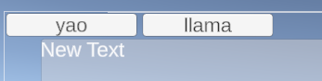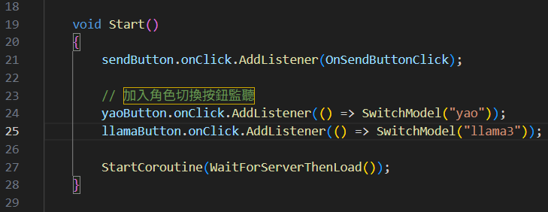

Python會去讀取，預設是yao(記得改你們的)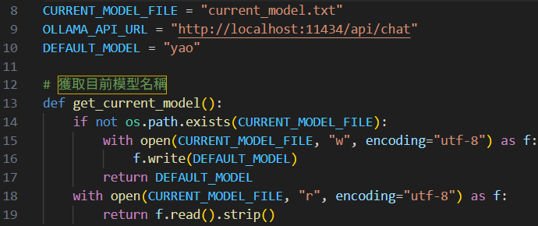
紅色圈起來的改成你們設定的modle(角色) ，就是檔案名稱，例: (llama3、yao、yao-beta)
最後開啟flask，cmd輸入:
python ollama_server.py
出現這樣就代表成功了，如果失敗有可能是檔案路徑不對，要改到你放python的地方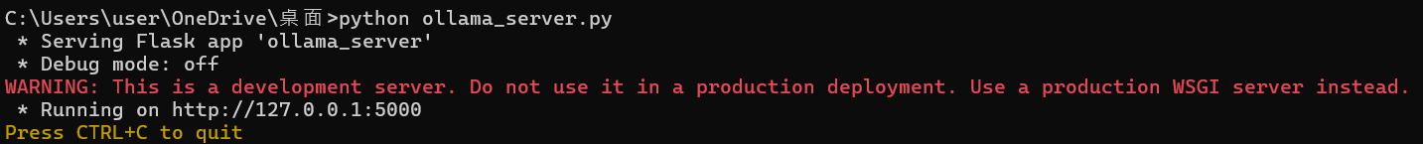
接著啟動unity
注意我不知道為什麼字型好像還是有些問題，建議到fonts&materials這裡案微軟正黑體(藍色那個)把multi atlas Texture打勾取消，點apply，然後重新打勾點apply，才不會有字型的問題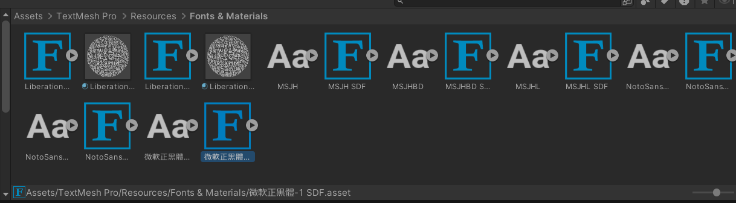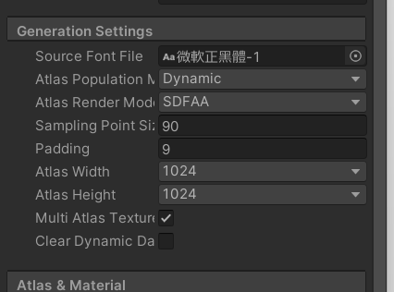
然後按開始應該就能對話，上面按鈕可以切換兩個模型，記得按發送才能傳訊息，按鍵盤enter沒用
